BÁO CÁO THỰC HÀNH LAB 3: THIẾT KẾ MẠCH GIÁM SÁT DỮ LIỆU MÔI TRƯỜNG VƯỜN TRỒNG CÂY CÔNG NGHIỆP
Họ và tên: Võ Thị Hoa
MSV:231432239
ĐỀ BÀI
Đề 2. Thiết kế Mạch Giám sát dữ liệu môi trường Vườn trồng Cây công nghiệp (cà phê,
hồ tiêu), sử dụng mạch ESP32 đọc dữ liệu nhiệt độ, độ ẩm từ DHT22, hiển thị dữ liệu
qua giao tiếp serial. Đồng thời ESP32 gửi dữ liệu lên MQTT Broker qua Wifi và hiển
thị dữ liệu trên Web/App. Yêu cầu thực hiện:
- Vẽ mạch kết nối trong Wokwi.
- Thiết kế giao diện trên Web/App với các dữ liệu đọc được từ Broker hiển thị trên
thẻ html "class" và nút “button” để điều khiển cơ cấu chấp hành:
+ 2 thẻ html hiển thị dữ liệu Nhiệt độ, độ ẩm dạng số.
+ 2 biểu đồ cập nhật dữ liệu Nhiệt độ, độ ẩm trực tiếp theo thời gian thực (tùy
chọn).
+ 2 nút button để điều khiển trạng thái Máy bơm và Quạt (chế độ manual).
• Vườn trồng Cây công nghiệp (cà phê, hồ tiêu): Cần độ ẩm ổn định từ 40% –
60%. Xây dựng thuật toán phù hợp, Thêm Máy phun sương bật khi độ ẩm dưới
ngưỡng.
Xây dựng hệ RTOS cho hoạt động của ESP32, với các yêu cầu:
+ “Task truyền data”: kết nối Wifi chạy Core 0, nếu thành công, đọc dữ liệu từ
hàng đợi “data Queue”, và gửi lên MQTT broker.
+ “Task đọc data”, chạy Core 1: đọc dữ liệu cảm biến DHT22, hiển thị dữ liệu
qua giao tiếp serial, gửi dữ liệu đầy đủ vào hàng đợi “data Queue” và dữ liệu
cảnh báo gồm độ ẩm vào hàng đợi “data Alert”
+ “Tast cảnh báo”, chạy Core 1: đọc dữ liệu tử hàng đợi “data Alert” , và thực
hiện điều khiển cơ cấu chấp hành là máy phun sương, theo thuật toán:
✓ Độ ẩm từ 35%-40% bật 25% công suất máy, trong 10s.
✓ Độ ẩm từ 30%-35% bật 50% công suất máy, trong 20s.
✓ Độ ẩm dưới 30% bật 100% công suất máy, trong 30s.
Có thể lựa chọn các giải pháp phù hợp với Thực tế
Yêu cầu về Thực hiện và Trình bày:
• Giới thiệu về ưu điểm của RTOS, và ưu/nhược điểm của FreeRTOS.
• Giới thiệu về các cơ chế giao tiếp giữa các Task, như: Cờ hiệu (semaphore) và
Hàng đợi (Queue), ưu điểm và ứng dụng.
• Trình bày các bước thực hiện bài Lab, gồm:
- Sơ đồ mạch trong Wokwi, các chân kết nối của ESP32 và cảm biến, thiết bị
chấp hành khác.
- Triển khai FreeRTOS trên ESP32, Bảng dữ liệu cho các Task.
- Tạo giao diện trên website/apps, để hiển thị dữ liệu/điều khiển.
- Code và giải thích code quá trình tạo kết nối, cập nhật dữ liệu và điều khiển.
• Trình bày kết quả đạt được bằng hình ảnh (hoặc video nếu có). Gửi link project
wokwi (ghi rõ họ tên-lớp)
BÀI LÀM
I- Giới thiệu về ưu điểm của RTOS, và ưu/nhược điểm của FreeRTOS.

1.1. Tổng quan về RTOS
RTOS (Real-Time Operating System) là hệ điều hành thời gian thực, được thiết kế nhằm quản lý tài nguyên phần cứng, điều phối và thực hiện các tác vụ theo những khoảng thời gian xác định. Khác với các hệ điều hành thông thường, RTOS tập trung vào khả năng đáp ứng yêu cầu về thời gian, đảm bảo các tác vụ quan trọng được xử lý trong giới hạn thời gian cho phép.
RTOS thường được ứng dụng trong các hệ thống nhúng, thiết bị IoT, robot, hệ thống điều khiển công nghiệp, thiết bị y tế và các hệ thống yêu cầu khả năng phản hồi nhanh, chính xác và ổn định.

1.2. Ưu điểm của RTOS
RTOS có nhiều ưu điểm nổi bật, giúp nâng cao hiệu quả hoạt động của các hệ thống nhúng:
- Khả năng đáp ứng thời gian thực: RTOS đảm bảo các tác vụ được thực hiện trong khoảng thời gian quy định, giúp hệ thống phản hồi nhanh chóng trước các sự kiện phát sinh.
- Hỗ trợ đa nhiệm: Cho phép nhiều tác vụ cùng tồn tại và được thực hiện luân phiên thông qua cơ chế lập lịch, giúp hệ thống xử lý nhiều công việc khác nhau.
- Quản lý và phân bổ tài nguyên hiệu quả: RTOS có khả năng quản lý CPU, bộ nhớ và các thiết bị ngoại vi, hạn chế tình trạng sử dụng tài nguyên không hợp lý.
- Cơ chế lập lịch theo mức độ ưu tiên: Các tác vụ được phân chia mức độ ưu tiên khác nhau, giúp những tác vụ quan trọng được xử lý trước.
- Tính ổn định và độ tin cậy cao: Việc tổ chức và quản lý các tác vụ khoa học giúp hệ thống hoạt động ổn định, hạn chế tình trạng chậm trễ trong quá trình vận hành.
- Phù hợp với hệ thống nhúng: Nhiều RTOS có thiết kế nhỏ gọn, tiêu thụ ít tài nguyên, phù hợp với các vi điều khiển có dung lượng bộ nhớ và khả năng xử lý hạn chế.

1.3. Giới thiệu về FreeRTOS
FreeRTOS là một hệ điều hành thời gian thực mã nguồn mở, được thiết kế dành cho các hệ thống nhúng và vi điều khiển có tài nguyên phần cứng hạn chế. FreeRTOS cung cấp các chức năng cơ bản của một hệ điều hành thời gian thực như quản lý tác vụ, lập lịch thực thi, quản lý bộ nhớ và hỗ trợ giao tiếp giữa các tác vụ.
FreeRTOS được sử dụng rộng rãi trong các ứng dụng IoT và hệ thống nhúng, hỗ trợ nhiều kiến trúc vi điều khiển khác nhau như ARM Cortex-M, ESP32 và một số nền tảng phần cứng khác.
Một số thành phần và chức năng chính của FreeRTOS bao gồm:
- Task: Quản lý các tác vụ độc lập trong chương trình.
- Scheduler: Bộ lập lịch, quyết định tác vụ nào được phép sử dụng CPU.
- Queue: Cơ chế trao đổi dữ liệu giữa các tác vụ.
- Semaphore: Cơ chế đồng bộ hóa và quản lý quyền truy cập tài nguyên.
- Mutex: Cơ chế bảo vệ tài nguyên dùng chung, tránh xung đột giữa các tác vụ.
- Software Timer: Bộ định thời phần mềm, cho phép thực hiện các chức năng theo khoảng thời gian xác định.

1.4. Ưu điểm của FreeRTOS
FreeRTOS có nhiều ưu điểm khiến hệ điều hành này được sử dụng phổ biến trong các dự án phát triển hệ thống nhúng:
Thứ nhất, mã nguồn mở và miễn phí: FreeRTOS cho phép người dùng tiếp cận mã nguồn, tùy chỉnh và tích hợp vào các dự án theo nhu cầu. Điều này giúp giảm chi phí phát triển phần mềm.
Thứ hai, thiết kế nhỏ gọn và tiết kiệm tài nguyên: FreeRTOS được tối ưu để hoạt động trên các vi điều khiển có dung lượng bộ nhớ và năng lực xử lý hạn chế, phù hợp với các thiết bị nhúng và IoT.
Thứ ba, hỗ trợ đa nhiệm hiệu quả: FreeRTOS cho phép chia chương trình thành nhiều Task riêng biệt. Mỗi Task đảm nhiệm một chức năng cụ thể, giúp chương trình được tổ chức khoa học và dễ quản lý hơn.
Thứ tư, hỗ trợ lập lịch theo độ ưu tiên: Các Task có thể được thiết lập mức độ ưu tiên khác nhau. Bộ lập lịch sẽ phân bổ CPU dựa trên mức độ ưu tiên và trạng thái của từng Task, giúp những công việc quan trọng được xử lý kịp thời.
Thứ năm, khả năng tích hợp linh hoạt: FreeRTOS hỗ trợ nhiều nền tảng phần cứng và có thể tích hợp với các thư viện, giao thức truyền thông cũng như các ứng dụng IoT khác nhau.
Thứ sáu, có cộng đồng phát triển rộng rãi: FreeRTOS có hệ thống tài liệu, ví dụ lập trình và cộng đồng hỗ trợ tương đối phong phú, giúp người dùng thuận tiện trong quá trình tìm hiểu, phát triển và khắc phục lỗi.

1.5. Nhược điểm của FreeRTOS
Bên cạnh những ưu điểm, FreeRTOS cũng tồn tại một số hạn chế nhất định:
Thứ nhất, yêu cầu kiến thức lập trình tương đối tốt: Để sử dụng hiệu quả FreeRTOS, người lập trình cần hiểu về cơ chế đa nhiệm, lập lịch, quản lý Task và đồng bộ hóa dữ liệu giữa các tác vụ.
Thứ hai, việc quản lý bộ nhớ có thể phức tạp: Nếu không quản lý cấp phát và giải phóng bộ nhớ hợp lý, hệ thống có thể gặp tình trạng phân mảnh bộ nhớ hoặc thiếu bộ nhớ trong quá trình hoạt động.
Thứ ba, có thể xảy ra lỗi đồng bộ hóa: Khi nhiều Task cùng truy cập một tài nguyên, hệ thống có thể gặp các vấn đề như Race Condition, Deadlock hoặc Priority Inversion nếu không được thiết kế và xử lý phù hợp.
Thứ tư, không cung cấp giao diện đồ họa mặc định: FreeRTOS chủ yếu hoạt động thông qua mã nguồn và các công cụ lập trình, do đó người dùng cần sử dụng các công cụ bên ngoài để giám sát và gỡ lỗi hệ thống.
Thứ năm, phụ thuộc vào cấu hình phần cứng: Quá trình triển khai FreeRTOS cần được cấu hình phù hợp với kiến trúc vi điều khiển, dung lượng bộ nhớ và các yêu cầu cụ thể của ứng dụng.
Thứ sáu, không đảm bảo thời gian thực tuyệt đối: Khả năng đáp ứng thời gian thực phụ thuộc vào phần cứng, cấu hình hệ thống, thuật toán lập lịch và cách thiết kế chương trình. Vì vậy, người lập trình cần tính toán và kiểm thử kỹ lưỡng để đảm bảo các tác vụ đáp ứng đúng thời hạn.
Do đó, RTOS đóng vai trò quan trọng trong việc phát triển các hệ thống nhúng hiện đại nhờ khả năng quản lý đa nhiệm, lập lịch theo độ ưu tiên và đáp ứng các yêu cầu về thời gian thực. Trong đó, FreeRTOS là một hệ điều hành thời gian thực phổ biến với ưu điểm mã nguồn mở, thiết kế nhỏ gọn, tiết kiệm tài nguyên và khả năng tích hợp linh hoạt trên nhiều nền tảng vi điều khiển.
Tuy nhiên, FreeRTOS cũng đòi hỏi người lập trình phải có kiến thức về quản lý tác vụ, bộ nhớ và đồng bộ hóa để hạn chế các lỗi phát sinh. Nhìn chung, FreeRTOS là một giải pháp phù hợp cho các ứng dụng hệ thống nhúng và IoT, đặc biệt là những ứng dụng sử dụng vi điều khiển ESP32.
II- Giới thiệu về các cơ chế giao tiếp giữa các Task, như: Cờ hiệu (semaphore) và
Hàng đợi (Queue), ưu điểm và ứng dụng.
2.1. Tổng quan về cơ chế giao tiếp giữa các Task
Trong hệ điều hành thời gian thực FreeRTOS, một chương trình có thể được chia thành nhiều Task (tác vụ) khác nhau. Mỗi Task đảm nhiệm một chức năng riêng biệt và có thể được thực thi độc lập theo cơ chế lập lịch của hệ điều hành. Tuy nhiên, trong quá trình hoạt động, các Task thường cần trao đổi dữ liệu, thông báo sự kiện hoặc phối hợp với nhau để hoàn thành một nhiệm vụ chung.
Để giải quyết vấn đề này, FreeRTOS cung cấp các cơ chế giao tiếp và đồng bộ hóa giữa các Task (Inter-Task Communication and Synchronization). Những cơ chế này giúp các Task trao đổi thông tin, kiểm soát quyền truy cập tài nguyên dùng chung và phối hợp quá trình thực hiện công việc một cách an toàn, hiệu quả.
Một số cơ chế giao tiếp phổ biến trong FreeRTOS bao gồm:
- Semaphore (Cờ hiệu): Được sử dụng để đồng bộ hóa các Task, thông báo sự kiện và kiểm soát quyền truy cập tài nguyên.
- Queue (Hàng đợi): Được sử dụng để truyền dữ liệu giữa các Task theo nguyên tắc hàng đợi.
- Mutex (Khóa tương hỗ): Được sử dụng để bảo vệ tài nguyên dùng chung, tránh nhiều Task truy cập đồng thời gây xung đột.
- Task Notification (Thông báo Task): Cơ chế gửi thông báo trực tiếp đến một Task, thường có hiệu quả cao và ít tốn tài nguyên.
Trong phạm vi nội dung này, Semaphore và Queue được tập trung phân tích vì đây là hai cơ chế quan trọng, được sử dụng rộng rãi trong các ứng dụng hệ thống nhúng và IoT.
2.2. Cơ chế Semaphore (Cờ hiệu)
2.2.1. Khái niệm Semaphore
Semaphore là một cơ chế đồng bộ hóa được FreeRTOS cung cấp nhằm quản lý và điều phối hoạt động giữa các Task. Semaphore hoạt động dựa trên một biến đếm hoặc trạng thái, cho phép một Task thông báo cho Task khác biết rằng một sự kiện đã xảy ra hoặc một tài nguyên đã sẵn sàng để sử dụng.
Thông qua Semaphore, các Task có thể chờ đợi một sự kiện, thông báo khi hoàn thành một công việc hoặc kiểm soát việc truy cập vào tài nguyên dùng chung. Khi một Task chưa nhận được tín hiệu Semaphore, nó có thể chuyển sang trạng thái Blocked (chờ), thay vì liên tục kiểm tra điều kiện và làm lãng phí thời gian xử lý của CPU.
Trong FreeRTOS, Semaphore chủ yếu được chia thành ba loại:
a) Binary Semaphore (Semaphore nhị phân)
Binary Semaphore chỉ có hai trạng thái: có tín hiệu (1) và không có tín hiệu (0). Cơ chế này thường được sử dụng để đồng bộ hóa giữa hai Task hoặc thông báo khi một sự kiện xảy ra.
Nguyên lý hoạt động:
- Ban đầu, Semaphore có thể ở trạng thái chưa có tín hiệu.
- Task cần chờ sự kiện sẽ gọi hàm nhận Semaphore và chuyển sang trạng thái chờ nếu chưa có tín hiệu.
- Khi sự kiện xảy ra, một Task khác hoặc một trình phục vụ ngắt (ISR) gửi tín hiệu Semaphore.
- Task đang chờ được đánh thức và tiếp tục thực hiện công việc.
b) Counting Semaphore (Semaphore đếm)
Counting Semaphore sử dụng một biến đếm để theo dõi số lượng tín hiệu hoặc số lượng tài nguyên còn khả dụng. Khác với Binary Semaphore chỉ có hai trạng thái, Counting Semaphore có thể lưu trữ nhiều tín hiệu với giá trị đếm nằm trong một giới hạn xác định.
Cơ chế này thường được sử dụng trong các hệ thống có nhiều tài nguyên cùng loại hoặc cần đếm số lượng sự kiện xảy ra.
Ví dụ: Một hệ thống có 5 bộ đệm dữ liệu trống. Counting Semaphore có thể được khởi tạo với giá trị 5. Mỗi khi một Task sử dụng một bộ đệm, giá trị đếm giảm đi 1; khi bộ đệm được giải phóng, giá trị đếm tăng lên 1.
c) Mutex (Mutual Exclusion)
Mutex là một dạng Semaphore đặc biệt được sử dụng để đảm bảo loại trừ tương hỗ, tức là tại một thời điểm chỉ có một Task được phép truy cập vào tài nguyên dùng chung.
Khi một Task chiếm quyền sử dụng Mutex, các Task khác muốn truy cập tài nguyên đó phải chờ cho đến khi Mutex được giải phóng.
Một đặc điểm quan trọng của Mutex trong FreeRTOS là hỗ trợ cơ chế kế thừa độ ưu tiên (Priority Inheritance), giúp hạn chế vấn đề đảo ngược độ ưu tiên (Priority Inversion).
Mutex thường được sử dụng để bảo vệ các tài nguyên như:
- Bộ nhớ dùng chung.
- Các biến dữ liệu được nhiều Task truy cập.
- Thiết bị ngoại vi như UART, SPI, I2C.
- Các thiết bị phần cứng chỉ cho phép một tác vụ sử dụng tại một thời điểm.
2.2.2. Nguyên lý hoạt động của Semaphore
Về cơ bản, Semaphore hoạt động dựa trên hai thao tác chính:
Take (Nhận Semaphore): Task yêu cầu nhận tín hiệu Semaphore. Nếu Semaphore đang có sẵn, Task sẽ nhận được tín hiệu và tiếp tục thực hiện. Nếu chưa có tín hiệu, Task có thể chuyển sang trạng thái chờ.
Give (Gửi Semaphore): Một Task hoặc ISR gửi tín hiệu Semaphore để thông báo sự kiện hoặc đánh thức Task đang chờ.
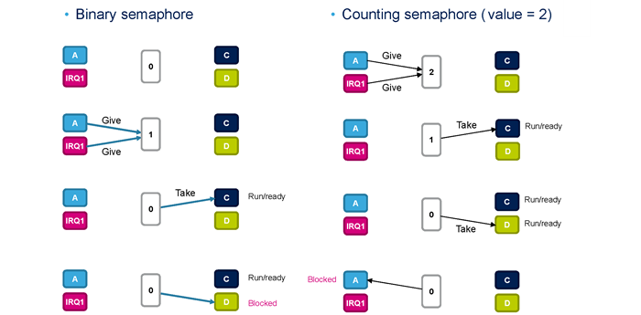
2.2.3. Các hàm Semaphore thường sử dụng trong FreeRTOS
Hàm | Chức năng
xSemaphoreCreateBinary() | Tạo Binary Semaphore.
xSemaphoreCreateCounting() | Tạo Counting Semaphore.
xSemaphoreCreateMutex() | Tạo Mutex.
xSemaphoreTake() | Nhận Semaphore.
xSemaphoreGive() | Gửi Semaphore.
xSemaphoreGiveFromISR() | Gửi Semaphore từ trình phục vụ ngắt ISR.
vSemaphoreDelete() | Xóa Semaphore.

Các hàm trên thuộc nhóm API của FreeRTOS, được sử dụng để khởi tạo, quản lý và điều khiển Semaphore trong chương trình.
2.2.4. Ưu điểm và hạn chế của Semaphore
Ưu điểm:
Hỗ trợ đồng bộ hóa giữa các Task một cách hiệu quả.
Cho phép thông báo sự kiện mà không cần các Task liên tục kiểm tra trạng thái.
Giúp kiểm soát quyền truy cập vào tài nguyên dùng chung thông qua Mutex.
Hỗ trợ nhiều hình thức đồng bộ hóa như Semaphore nhị phân, Semaphore đếm và Mutex.
- Có thể kết hợp với cơ chế ngắt phần cứng để xử lý các sự kiện phát sinh từ bên ngoài.
- Giúp nâng cao hiệu quả sử dụng CPU nhờ cơ chế chuyển Task sang trạng thái chờ.
Hạn chế:
- Không được thiết kế chủ yếu để truyền các khối dữ liệu có cấu trúc giữa các Task.
- Nếu sử dụng không đúng cách có thể gây Deadlock hoặc lỗi đồng bộ hóa.
- Việc quản lý nhiều Semaphore trong hệ thống phức tạp có thể gây khó khăn trong quá trình lập trình và kiểm thử.
- Binary Semaphore có thể gộp nhiều lần phát tín hiệu thành một tín hiệu nếu Task nhận chưa kịp xử lý.
- Mutex cần được sử dụng đúng nguyên tắc, đặc biệt là Task sở hữu Mutex phải thực hiện thao tác giải phóng phù hợp.
2.2.5. Ứng dụng thực tế của Semaphore
Semaphore được ứng dụng rộng rãi trong các hệ thống nhúng và IoT, đặc biệt trong những trường hợp cần đồng bộ hóa hoạt động giữa các Task.
Một số ứng dụng tiêu biểu:
- Hệ thống đọc cảm biến: Khi cảm biến phát sinh dữ liệu mới hoặc hoàn thành quá trình đo, Semaphore được sử dụng để thông báo cho Task xử lý dữ liệu.
- Hệ thống xử lý ngắt: Khi có tín hiệu từ nút nhấn, cảm biến hoặc thiết bị ngoại vi, ISR có thể gửi Semaphore để đánh thức Task xử lý tương ứng.
- Hệ thống điều khiển thiết bị: Sử dụng Mutex để đảm bảo các Task không truy cập đồng thời vào cùng một thiết bị ngoại vi.
- Hệ thống quản lý tài nguyên: Counting Semaphore được sử dụng để quản lý số lượng bộ đệm hoặc tài nguyên có sẵn trong hệ thống.
2.3. Cơ chế Queue (Hàng đợi)
2.3.1. Khái niệm Queue
Queue (Hàng đợi) là một cơ chế giao tiếp giữa các Task trong FreeRTOS, cho phép truyền và nhận dữ liệu giữa các Task thông qua một vùng nhớ đệm được quản lý bởi hệ điều hành.
Queue hoạt động theo nguyên tắc FIFO (First In, First Out), nghĩa là dữ liệu được đưa vào trước sẽ được lấy ra trước. Mỗi Queue có dung lượng và kích thước phần tử được xác định khi khởi tạo.
Khác với Semaphore chủ yếu được sử dụng để đồng bộ hóa và thông báo sự kiện, Queue tập trung vào việc trao đổi dữ liệu thực tế giữa các Task. Nhờ đó, các Task có thể hoạt động độc lập mà vẫn trao đổi được thông tin cần thiết trong quá trình thực hiện chương trình.
Ví dụ: Trong một hệ thống giám sát nhiệt độ sử dụng ESP32, Task đọc cảm biến có nhiệm vụ thu thập dữ liệu nhiệt độ và độ ẩm, sau đó gửi dữ liệu vào Queue. Task hiển thị OLED sẽ nhận dữ liệu từ Queue để cập nhật thông tin lên màn hình.
2.3.2. Nguyên lý hoạt động của Queue
Queue hoạt động dựa trên hai thao tác cơ bản:
Send (Gửi dữ liệu): Task gửi dữ liệu vào Queue. Nếu Queue còn dung lượng trống, dữ liệu sẽ được lưu vào hàng đợi. Nếu Queue đã đầy, Task có thể chờ hoặc thực hiện thao tác khác tùy theo thời gian chờ được cấu hình.
Receive (Nhận dữ liệu): Task lấy dữ liệu từ Queue. Nếu Queue có dữ liệu, phần tử đầu tiên được đưa ra để xử lý. Nếu Queue đang rỗng, Task có thể chuyển sang trạng thái chờ cho đến khi có dữ liệu mới.
Quá trình hoạt động của Queue được mô tả như sau:
Sơ đồ nguyên lý truyền dữ liệu bằng Queue
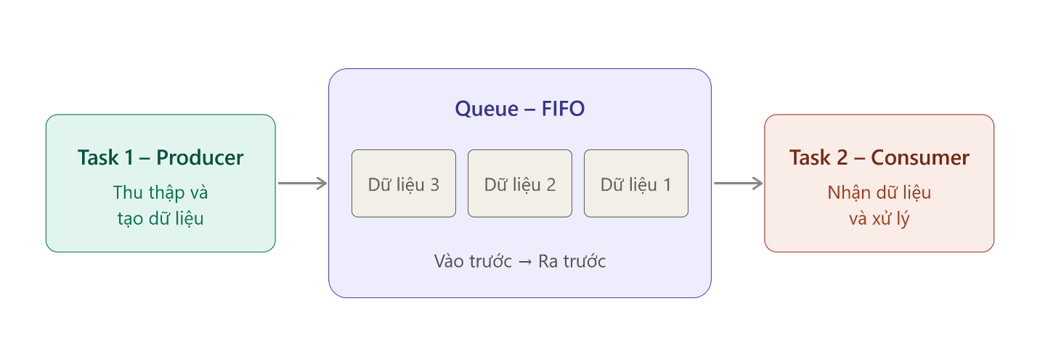
Trong mô hình trên, Task 1 đóng vai trò là bên sản xuất dữ liệu (Producer), còn Task 2 đóng vai trò là bên tiêu thụ dữ liệu (Consumer). Queue đóng vai trò trung gian lưu trữ và truyền dữ liệu giữa hai Task.
Một ưu điểm quan trọng là hai Task không cần phải thực hiện đồng thời. Task gửi dữ liệu có thể tiếp tục công việc của mình trong khi Task nhận dữ liệu xử lý các phần tử đã được lưu trong Queue.
2.3.3. Các hàm Queue thường sử dụng trong FreeRTOS
Hàm | Chức năng
xQueueCreate() | Tạo Queue với dung lượng và kích thước phần tử xác định.
xQueueSend() | Gửi dữ liệu vào cuối Queue.
xQueueSendToFront() | Gửi dữ liệu vào đầu Queue.
xQueueReceive() | Nhận và loại bỏ phần tử đầu tiên khỏi Queue.
xQueuePeek() | Đọc phần tử đầu tiên nhưng không loại bỏ khỏi Queue.
uxQueueMessagesWaiting() | Kiểm tra số lượng phần tử đang có trong Queue.
uxQueueSpacesAvailable() | Kiểm tra số vị trí còn trống trong Queue.
vQueueDelete() | Xóa Queue.

Ngoài ra, FreeRTOS còn cung cấp các hàm gửi và nhận Queue từ ISR như xQueueSendFromISR() và xQueueReceiveFromISR() để hỗ trợ giao tiếp giữa ngắt phần cứng và các Task.
2.3.4. Ưu điểm và hạn chế của Queue
Ưu điểm:
Cho phép truyền dữ liệu trực tiếp giữa các Task một cách có tổ chức.
Đảm bảo nguyên tắc FIFO, giúp dữ liệu được xử lý theo đúng thứ tự gửi vào.
Có khả năng lưu trữ dữ liệu tạm thời, giúp các Task hoạt động độc lập về mặt thời gian.
Hỗ trợ truyền nhiều kiểu dữ liệu có kích thước xác định, bao gồm số nguyên, cấu trúc dữ liệu và các thông tin cảm biến.
Có cơ chế chờ khi Queue đầy hoặc rỗng, giúp hạn chế việc kiểm tra liên tục và sử dụng CPU không cần thiết.
Hỗ trợ đồng bộ hóa quá trình gửi và nhận dữ liệu giữa các Task.
Hạn chế:
Dung lượng Queue cần được xác định và quản lý phù hợp với nhu cầu của hệ thống.
Queue có thể tiêu tốn bộ nhớ khi lưu trữ số lượng lớn phần tử hoặc các phần tử có kích thước lớn.
Nếu tốc độ gửi dữ liệu lớn hơn tốc độ nhận trong thời gian dài, Queue có thể bị đầy và gây ra tình trạng mất dữ liệu nếu không được xử lý phù hợp.
Việc truyền dữ liệu qua Queue thường có thêm chi phí sao chép dữ liệu vào và ra khỏi hàng đợi.
Cần thiết kế hợp lý thời gian chờ và cơ chế xử lý khi Queue đầy hoặc rỗng để tránh ảnh hưởng đến hoạt động của hệ thống.
2.3.5. Ứng dụng thực tế của Queue
Queue được sử dụng trong nhiều hệ thống nhúng, đặc biệt là các ứng dụng có nhiều Task cần trao đổi dữ liệu.
Một số ứng dụng tiêu biểu:
Hệ thống giám sát cảm biến: Task đọc dữ liệu từ cảm biến gửi nhiệt độ, độ ẩm hoặc áp suất vào Queue để Task khác xử lý và hiển thị.
Hệ thống IoT: Dữ liệu thu thập từ các cảm biến được đưa vào Queue trước khi gửi lên máy chủ hoặc nền tảng đám mây.
Hệ thống truyền thông: Queue được sử dụng để lưu trữ tạm thời các gói dữ liệu trước khi gửi qua UART, SPI hoặc các giao thức truyền thông khác.
Hệ thống điều khiển tự động: Các lệnh điều khiển được đưa vào Queue để Task điều khiển thiết bị tiếp nhận và thực hiện theo thứ tự.
Hệ thống xử lý dữ liệu: Một Task thu thập dữ liệu, Task khác thực hiện tính toán, phân tích hoặc lưu trữ thông tin.
2.4. So sánh Semaphore và Queue
Semaphore và Queue đều là những cơ chế quan trọng trong FreeRTOS, hỗ trợ các Task phối hợp và trao đổi thông tin với nhau. Tuy nhiên, hai cơ chế này có mục đích và phương thức hoạt động khác nhau.
Tiêu chí | Semaphore | Queue
Mục đích chính | Đồng bộ hóa, thông báo sự kiện, quản lý tài nguyên | Truyền và lưu trữ dữ liệu
Cách thức hoạt động | Thông qua trạng thái hoặc giá trị đếm | Thông qua hàng đợi FIFO
Dữ liệu truyền | Chủ yếu là tín hiệu đồng bộ | Các phần tử dữ liệu có kích thước xác định
Khả năng lưu trữ | Lưu trạng thái hoặc số lượng tín hiệu | Lưu nhiều phần tử dữ liệu
Nguyên tắc xử lý | Take và Give | Send và Receive
Ứng dụng | Đồng bộ Task, xử lý ngắt, bảo vệ tài nguyên | Trao đổi dữ liệu cảm biến, truyền lệnh
Ví dụ | Thông báo cảm biến đã đo xong | Trao đổi dữ liệu cảm biến, truyền lệnh

Nhận xét: Semaphore phù hợp khi mục tiêu chính là thông báo sự kiện, đồng bộ hóa hoạt động hoặc kiểm soát quyền truy cập tài nguyên. Trong khi đó, Queue phù hợp khi cần truyền dữ liệu thực tế giữa các Task và lưu trữ dữ liệu tạm thời trước khi xử lý. Tùy thuộc vào yêu cầu của ứng dụng, lập trình viên có thể lựa chọn một trong hai cơ chế hoặc kết hợp cả hai để nâng cao hiệu quả hoạt động của hệ thống.
2.5. Ví dụ ứng dụng Semaphore và Queue trong hệ thống IoT sử dụng ESP32
Để làm rõ khả năng ứng dụng của Semaphore và Queue, xét một hệ thống giám sát nhiệt độ và độ ẩm sử dụng vi điều khiển ESP32, cảm biến DHT22 và màn hình OLED.
Trong hệ thống này, FreeRTOS được sử dụng để chia chương trình thành các Task riêng biệt. Mỗi Task đảm nhiệm một chức năng cụ thể và phối hợp với nhau thông qua Semaphore và Queue.
Mô hình hoạt động của hệ thống:
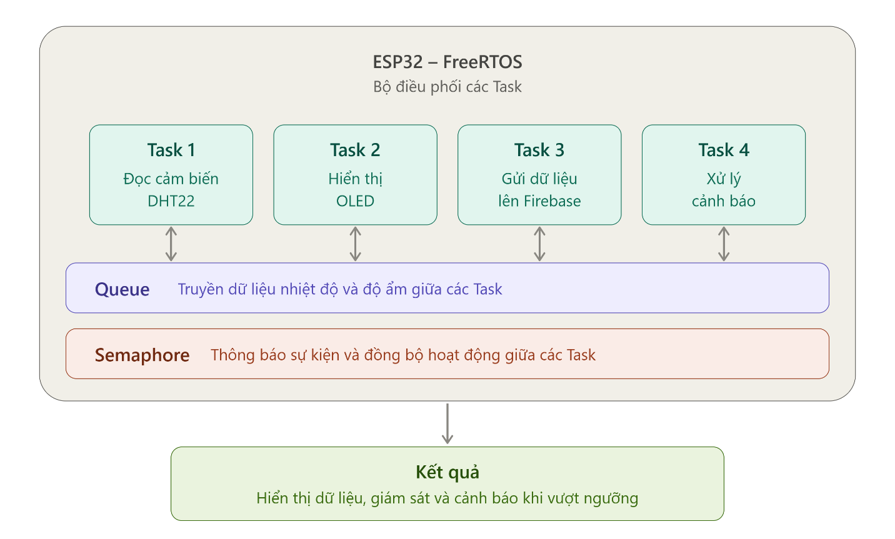
Quy trình hoạt động:
- Task 1 đọc dữ liệu nhiệt độ và độ ẩm từ cảm biến DHT22.
- Sau khi thu thập dữ liệu, Task 1 gửi thông tin vào Queue.
- Task 2 nhận dữ liệu từ Queue và hiển thị lên màn hình OLED.
- Task 3 nhận dữ liệu để gửi lên Firebase thông qua kết nối Wi-Fi.
- Khi phát hiện nhiệt độ vượt ngưỡng cho phép, hệ thống sử dụng Semaphore để thông báo cho Task 4 thực hiện chức năng cảnh báo.
Thông qua ví dụ trên, có thể thấy Queue đảm nhiệm việc truyền dữ liệu giữa các Task, trong khi Semaphore hỗ trợ thông báo sự kiện và đồng bộ hóa quá trình xử lý. Việc kết hợp hai cơ chế giúp chương trình được tổ chức khoa học, giảm sự phụ thuộc giữa các Task và nâng cao hiệu quả hoạt động của hệ thống IoT.
Lưu ý: Đây là mô hình thiết kế minh họa. Khi triển khai thực tế, cần cấu hình Queue, Semaphore, mức ưu tiên và thời gian chờ phù hợp với yêu cầu của hệ thống.
2.6. Kết luận
Các cơ chế giao tiếp giữa các Task đóng vai trò quan trọng trong việc xây dựng và phát triển các ứng dụng đa nhiệm trên FreeRTOS. Trong đó, Semaphore và Queue là hai cơ chế được sử dụng phổ biến, giúp giải quyết các yêu cầu về đồng bộ hóa, trao đổi dữ liệu và phối hợp hoạt động giữa các tác vụ.
Semaphore có ưu thế trong việc thông báo sự kiện, đồng bộ hóa và kiểm soát quyền truy cập tài nguyên thông qua Mutex. Trong khi đó, Queue cung cấp phương thức truyền và lưu trữ dữ liệu giữa các Task theo nguyên tắc FIFO, giúp các tác vụ có thể hoạt động độc lập nhưng vẫn trao đổi thông tin hiệu quả.
Việc lựa chọn và kết hợp hợp lý Semaphore và Queue không chỉ giúp nâng cao hiệu suất xử lý mà còn góp phần tăng tính ổn định, khả năng mở rộng và độ tin cậy của hệ thống nhúng. Đây là những kiến thức nền tảng cần thiết khi phát triển các ứng dụng IoT, hệ thống giám sát và điều khiển tự động sử dụng vi điều khiển ESP32.
III- Trình bày các bước thực hiện bài Lab
3.1.Đặt vấn đề và mục tiêu bài lab
3.1.1.Đặt vấn đề
Cây công nghiệp (cà phê, hồ tiêu) yêu cầu độ ẩm không khí ổn định từ 40% – 60%. Các phương pháp giám sát thủ công phản ứng chậm với biến đổi thời tiết. Do đó, việc ứng dụng vi điều khiển ESP32, cảm biến DHT22, giao thức MQTT và hệ điều hành thời gian thực FreeRTOS để giám sát, truyền dữ liệu lên Web và tự động hóa điều khiển là giải pháp cấp thiết và tối ưu trong nông nghiệp thông minh.
3.1.2.Mục tiêu bài lab:
- Thiết kế phần cứng: Xây dựng mạch kết nối ESP32 với cảm biến DHT22, máy phun sương và quạt trên Wokwi.
- Ứng dụng FreeRTOS đa nhiệm: Phân tách luồng xử lý trên Core 0 (Truyền mạng/MQTT) và Core 1 (Đọc cảm biến & Điều khiển tự động) thông qua hệ thống Queue (dataQueue, dataAlertQueue).
- Lập trình thuật toán tự động: Điều khiển máy phun sương theo các mốc độ ẩm:
Dưới $30\%$: Bật $100\%$ công suất trong $30$ giây.
Từ $30\%-35\%$: Bật $50\%$ công suất trong $20$ giây.
Từ $35\%-40\%$: Bật $25\%$ công suất trong $10$ giây.
Lớn hơn 40%: Tắt
- Xây dựng Web Dashboard: Hiển thị dữ liệu số, biểu đồ thời gian thực và cung cấp nút điều khiển chuyển đổi linh hoạt giữa chế độ AUTO và MANUAL.

3.2.Sơ đồ khối hệ thống (Block Diagram) hoặc sơ đồ tổng quát luồng dữ liệu
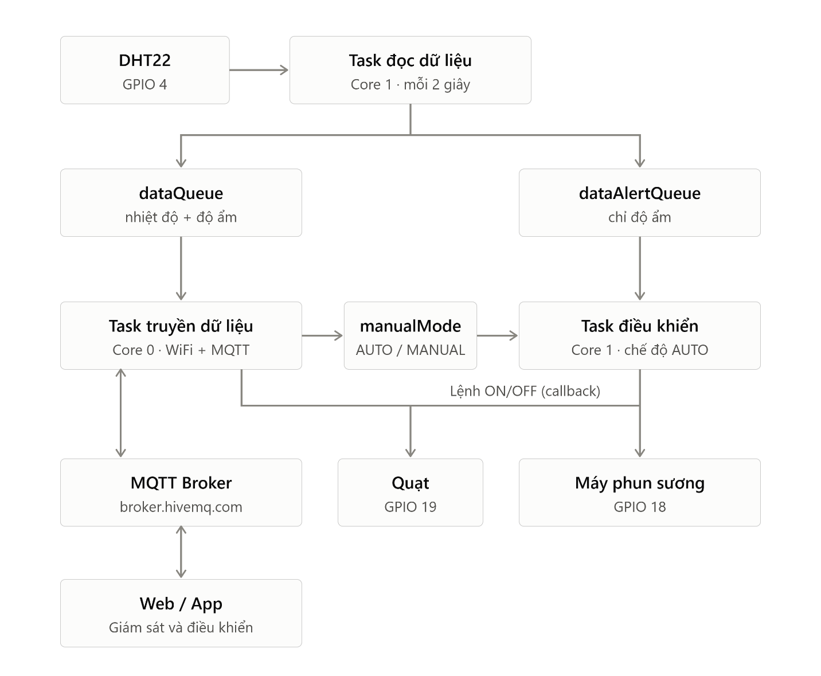
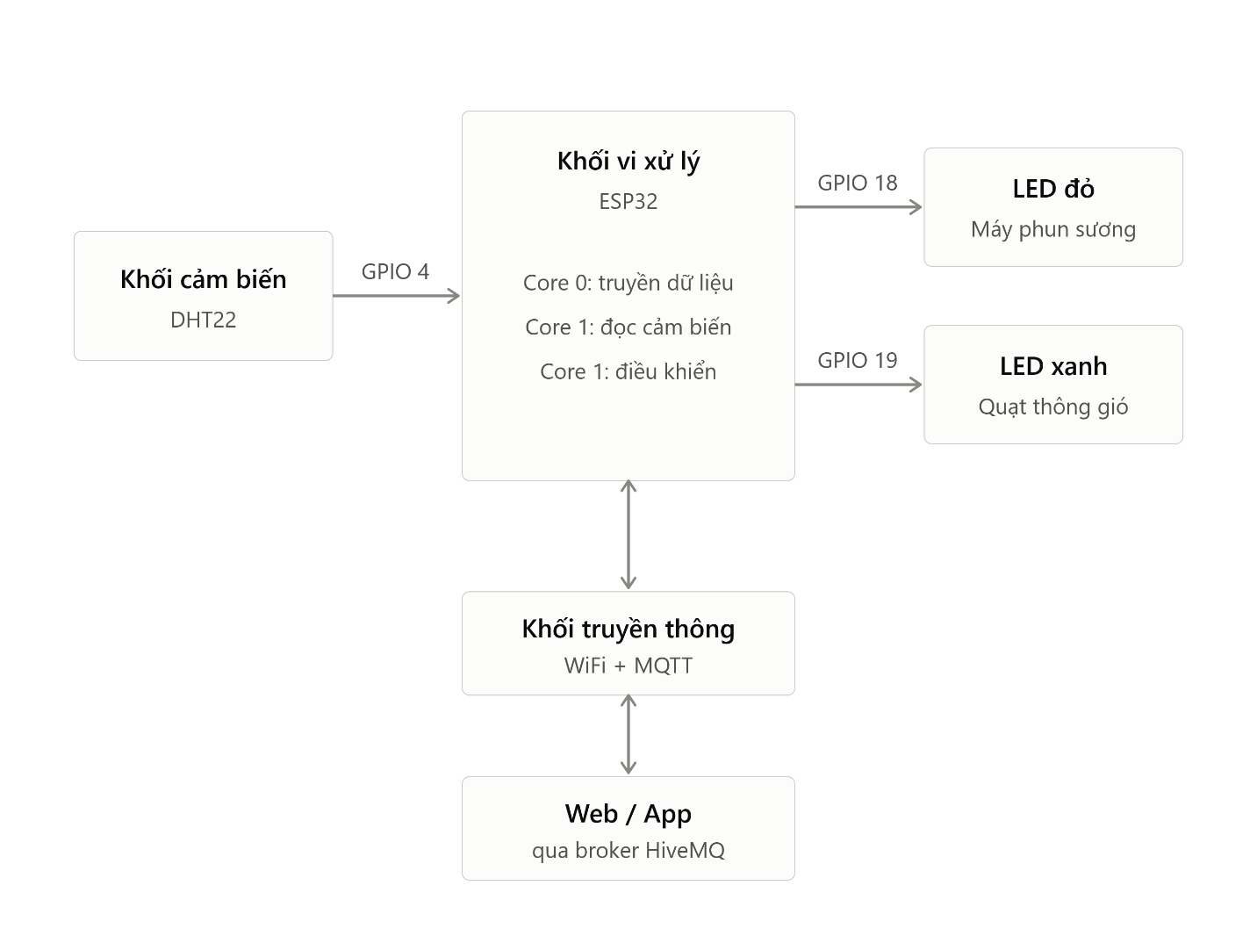
3.3.Các nội dung cốt lõi
3.3.1.Sơ đồ mạch và bảng chân kết nối (Pinout)
- Các linh kiện sử dụng:
STT | Tên linh kiện | Model/Thông số | Chức năng chính
1 | Vi điều khiển trung tâm | ESP32 devkit V1 | Chạy hệ điều hành FreeRTOS đa nhiệm (Core 0 & Core 1), quản lý WiFi và MQTT.
2 | Cảm biến nhiệt độ và độ ẩm | DHT22 | Thu thập dữ liệu nhiệt độ và độ ẩm không khí thời gian thực trong vườn trồng.
3 | Máy phun sương (Mist) | Đèn LED Đỏ | Giả lập Máy phun sương (bật/tắt theo các mốc công suất độ ẩm hoặc điều khiển thủ công).
4 | Quạt thông gió (Fan) | Đèn LED Xanh | Giả lập Quạt thông gió (bật/tắt điều khiển qua Web Dashboard).

-Bảng chân kết nối:
Linh kiện | Chân linh kiện | Chân ESP32
Cảm biến DHT22 | VCC | 3V3
Cảm biến DHT22 | SDA/DATA | GPIO 4
Cảm biến DHT22 | NC | Không nối
Cảm biến DHT22 | GND | GND
Led đỏ (Máy phun sương) | Anode(+) chân dài | GPIO 18
Led đỏ (Máy phun sương) | Cathode(-) chân ngắn | GND
Led xanh (Quạt thông gió) | Anode(+) chân dài | GPIO 19
Led xanh (Quạt thông gió) | Cathode(-) chân ngắn | GND

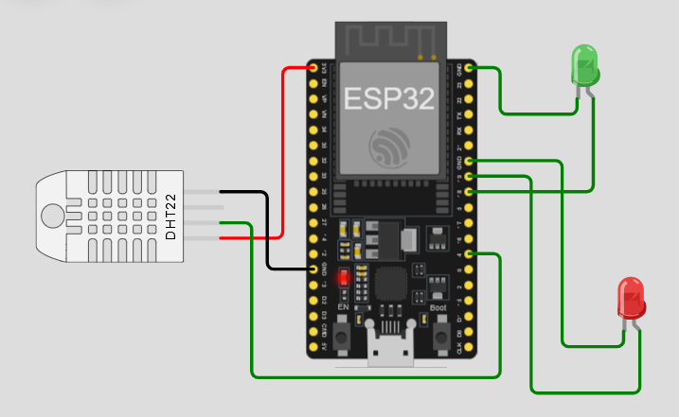

3.3.2. Kiến trúc FreeRTOS & Bảng quản lý Task

* Kiến trúc phân tác vụ đa nhân (Dual-Core Task Allocation)
Vi điều khiển ESP32 sở hữu vi xử lý lõi kép (Dual-Core LX6). Hệ thống tận dụng hệ điều hành thời gian thực FreeRTOS để phân chia hợp lý công việc lên 2 nhân cứng nhằm đảm bảo tính thời gian thực cho việc đọc cảm biến/điều khiển, đồng thời duy trì kết nối mạng ổn định:
Core 0 (App Core): Đảm nhiệm các tác vụ truyền thông mạng có độ trễ không cố định. Core 0 duy trì kết nối WiFi, xử lý giao thức MQTT công cộng (broker.hivemq.com), đóng gói bản tin JSON và nhận lệnh điều khiển từ Web Dashboard qua cơ chế Callback.
Core 1 (PRO Core): Đảm nhiệm các tác vụ tính toán và điều khiển thời gian thực. Core 1 thực hiện đọc dữ liệu từ cảm biến DHT22, hiển thị dữ liệu qua giao tiếp Serial Monitor và tính toán logic phân đoạn công suất tự động cho máy phun sương.
*Bảng quản lý Task
STT | Tên Task | Nhiệm vụ | Ưu tiên | Chu kì hoạt động
1 | taskReadData (Core 1) | Đọc DHT22; gửi giá trị độ ẩm vào dataAlertQueue và dữ liệu đầy đủ (SensorData) vào dataQueue, in Serial | 2 | 2 s (vTaskDelay)
2 | taskAlertControl (Core 1) | Nhận độ ẩm từ dataAlertQueue, thực thi thuật toán phân đoạn công suất máy phun sương | 2 | Chờ vô thời hạn (xQueueReceive)
3 | taskTransmitData (Core 0) | Nhận dữ liệu từ dataQueue, duy trì kết nối WiFi và gửi bản tin JSON lên MQTT Broker | 1 | Chờ vô thời hạn (xQueueReceive)

Queue | Kích thước | Kiểu dữ liệu | Task gửi | Task nhận
dataQueue | 10 | SensorData (nhiệt độ, độ ẩm) | taskReadData | taskTransmitData
dataAlertQueue | 5 | float (độ ẩm) | taskReadData | taskAlertControl

Bảng điều khiển máy phun sương (Task cảnh báo)
Độ ẩm h | Hoạt động của máy phun sương | Mức công suất thực tế
$h≥40\%$ (Đạt chuẩn tối ưu) | Tắt | $$0\%$$
$$35\%≤h<40\%$$ | $30\%≤h<35\%$Bật $50\%$ công suất máy | Trong $20$ giây
$h<30\%$ (Nguy cấp) | Bật $100\%$ công suất máy | Trong $30$ giây

3.3.3.Lưu đồ thuật toán
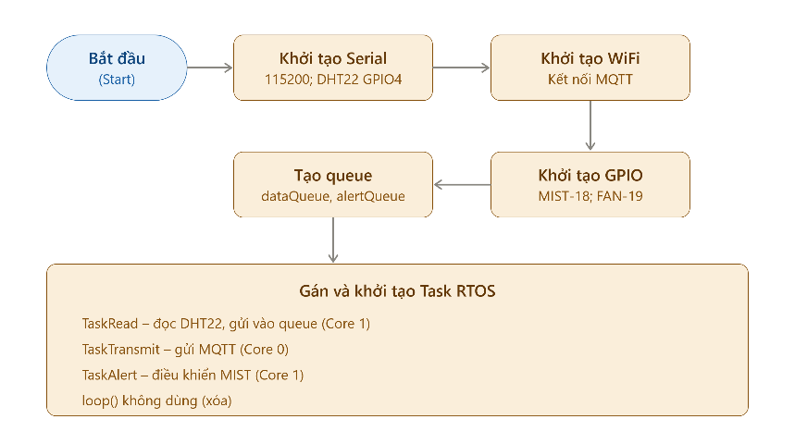
Task1:
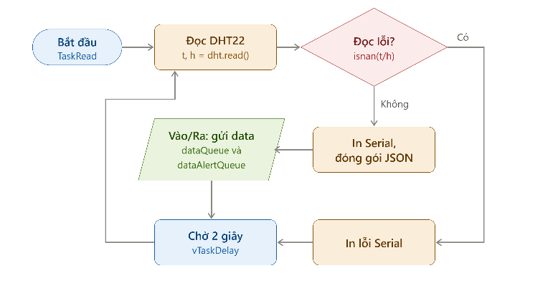
Task 2:
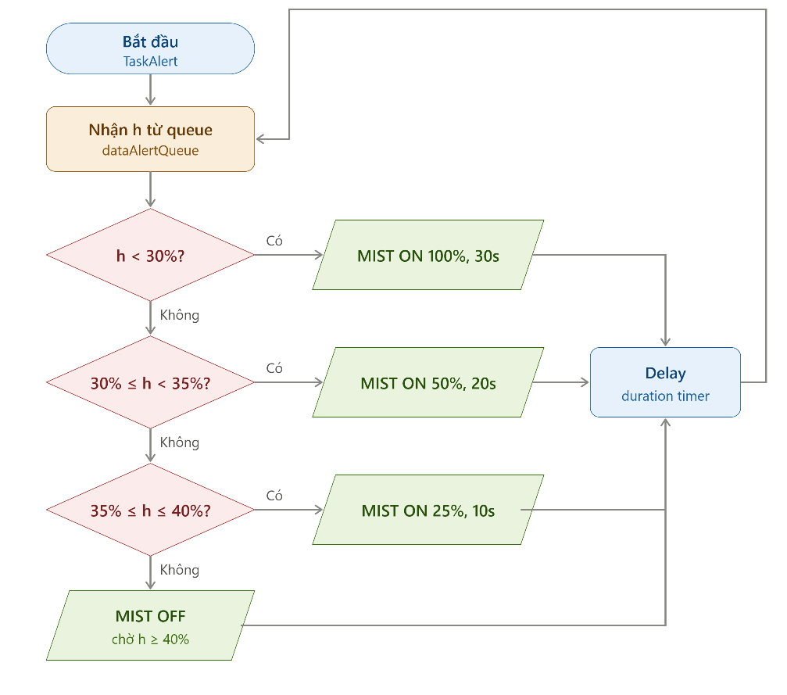
Task 3:
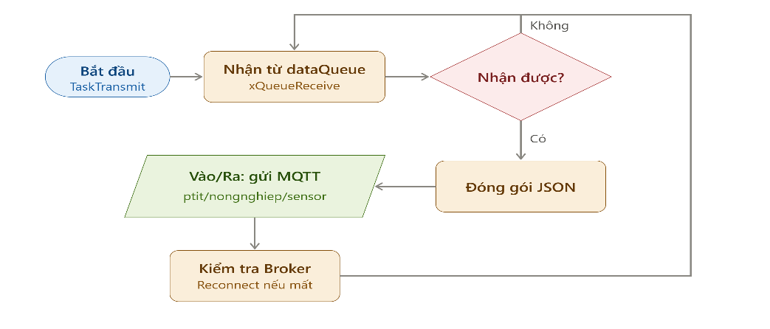

3.3.3. Giao diện Web & Code xử lý
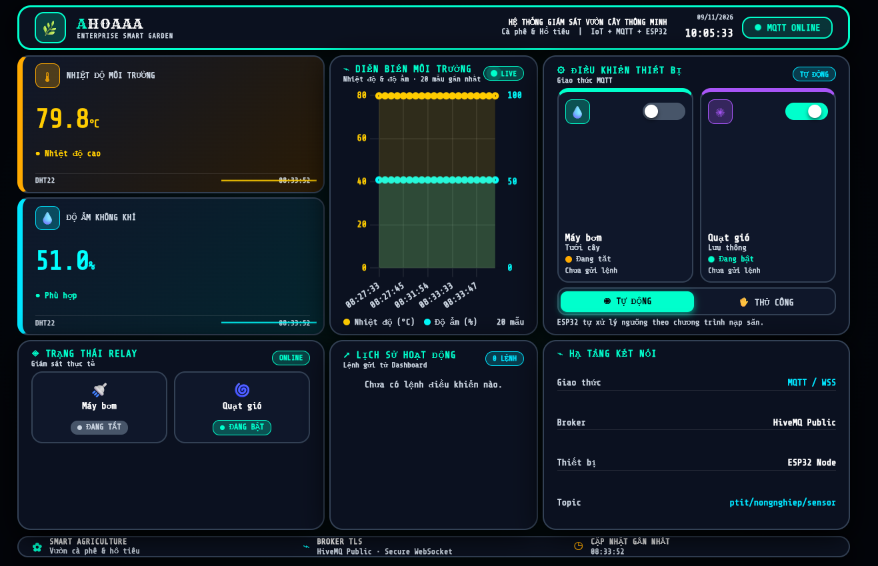
3.4.Kết quả
3.4.1.Các trường hợp vận hành hệ thống
Trường hợp 1: Chế độ Tự động (AUTO Mode)
- ESP32 tự động lấy dữ liệu từ cảm biến DHT22 (thông qua Task đọc cảm biến và Queue).
- Hệ thống tự động so sánh độ ẩm thực tế với các mốc quy định để điều khiển máy phun sương và quạt mà không cần sự can thiệp của con người.
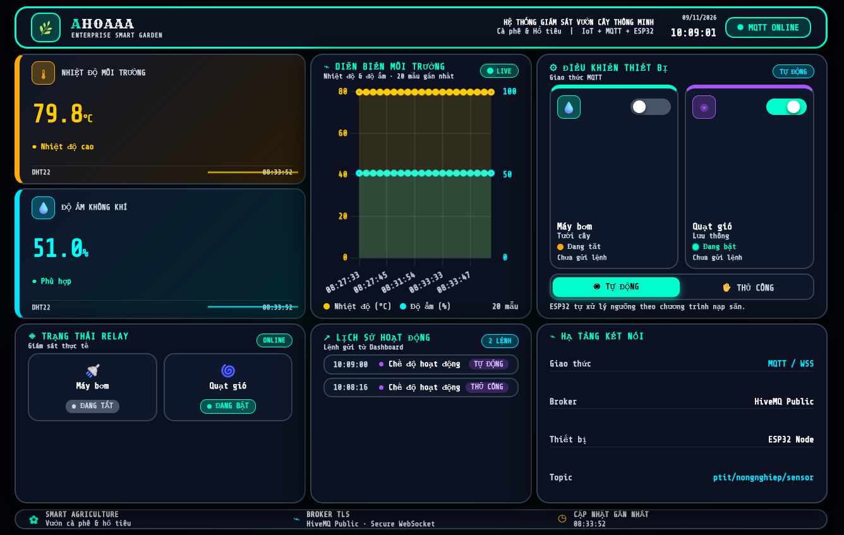
Trường hợp 2: Chế độ Thủ công (MANUAL Mode)
- Người dùng chủ động thao tác trực tiếp trên giao diện Web Dashboard (bấm nút ON/OFF cho máy phun sương hoặc quạt).
- ESP32 nhận lệnh qua MQTT Broker và lập tức thay đổi trạng thái thiết bị theo ý muốn của người giám sát.
3.4.2. Các trường hợp điều khiển máy phun sương trong chế độ Tự động (Humidity Threshold Cases)
Trường hợp 1: Độ ẩm rất thấp ($h<30\%$)
- Hành động của hệ thống: Bật máy phun sương 100% công suất trong 30 giây.
- Thông báo trên Serial: [Core 1 - Alert AUTO] Do am < 30%: Bat 100% cong suat trong 30s $→$ [TRANG THAI MIST]: BAT 100% (CHAY MIST).
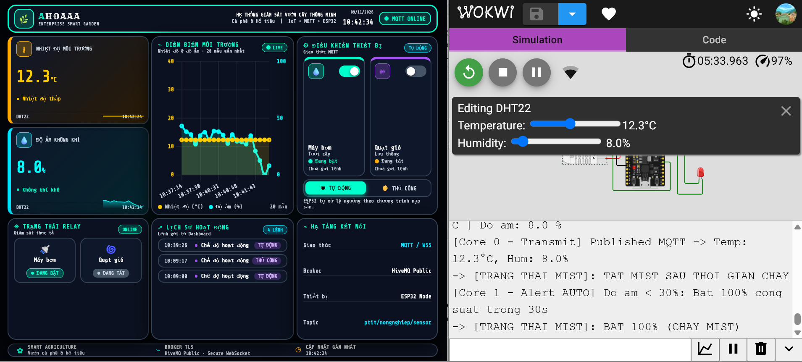
Trường hợp 2: Độ ẩm thiếu trung bình ($30\%≤h<35\%$)
- Hành động của hệ thống: Bật máy phun sương 50% công suất trong 20 giây.
- Thông báo trên Serial: [Core 1 - Alert AUTO] Do am 30-35%: Bat 50% cong suat trong 20s $→$ [TRANG THAI MIST]: BAT 50% (CHAY MIST)
Trường hợp 3: Độ ẩm thiếu nhẹ ($35\%≤h≤40\%$)
- Hành động của hệ thống: Bật máy phun sương 25% công suất trong 10 giây.
- Thông báo trên Serial: [Core 1 - Alert AUTO] Do am 35-40%: Bat 25% cong suat trong 10s $→$ [TRANG THAI MIST]: BAT 25% (CHAY MIST)
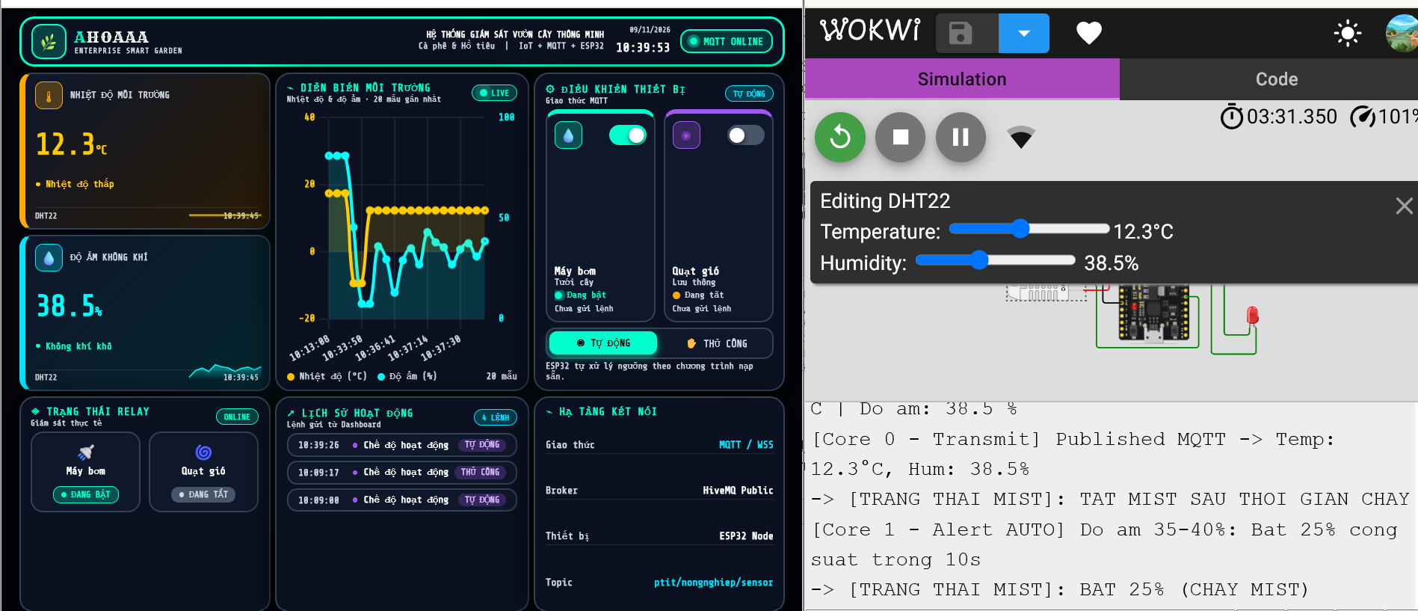

Trường hợp độ ẩm h lớn hơn 40%:
- Trạng thái phần cứng: Máy phun sương (MIST_PIN) được lệnh Tắt hoàn toàn (digitalWrite(MIST_PIN, LOW)).
- Thông báo trên Serial Monitor:-> [TRANG THAI MIST]: TAT MIST (Do am dat chuan >= 40%)

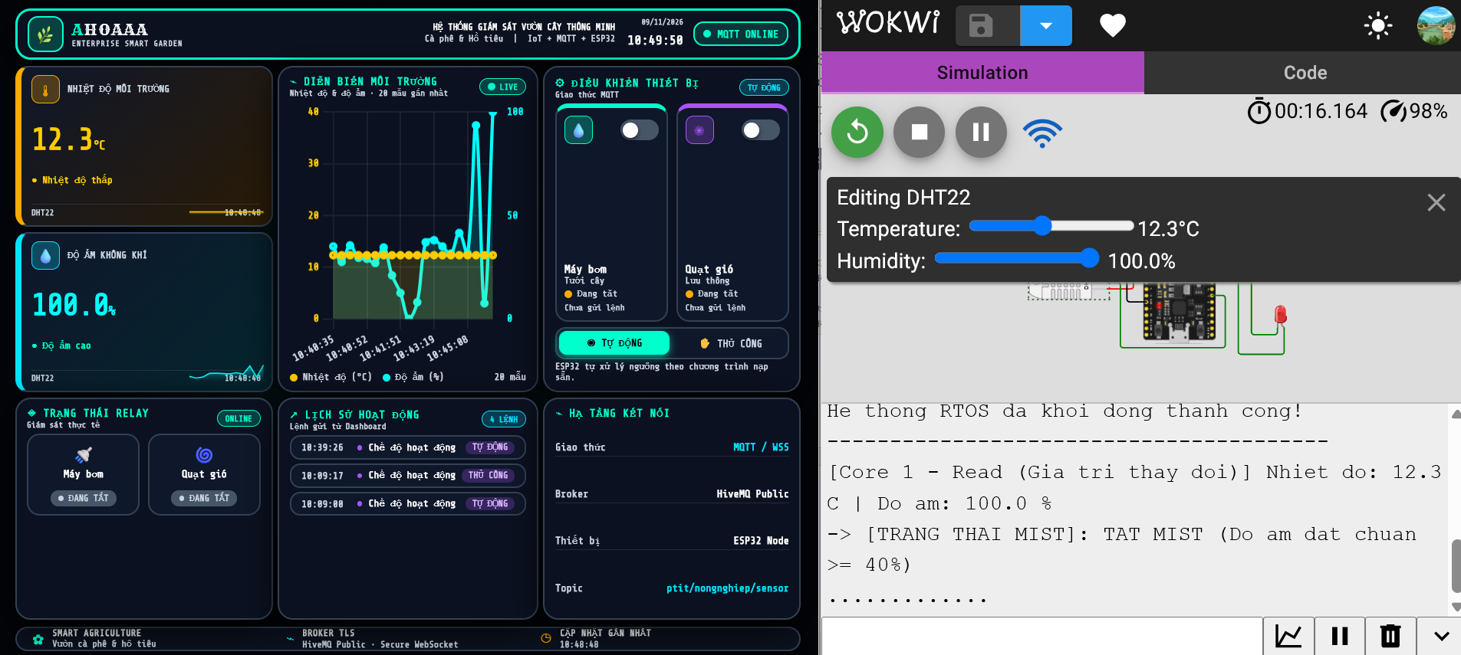

3.5.Kết luận và đánh giá
- Đã xây dựng và hiện thực hóa thành công hệ thống giám sát nông nghiệp thông minh sử dụng ESP32 và hệ điều hành thời gian thực FreeRTOS đa nhân (Core 0 xử lý mạng Wi-Fi và MQTT; Core 1 xử lý đọc cảm biến DHT22 và điều khiển thiết bị).
- Hoàn thiện thuật toán điều khiển tự động theo 4 mức ngưỡng độ ẩm ($<30\%$, $30-35\%$, $35-40\%$, $≥40\%$) kết hợp cơ chế chuyển đổi linh hoạt giữa chế độ AUTO và MANUAL qua Web Dashboard.
-Ưu điểm của giải pháp:
+Đa nhiệm thời gian thực (FreeRTOS): Phân tách rõ ràng Core 0 (xử lý Wi-Fi/MQTT) và Core 1 (đọc cảm biến và điều khiển) giúp hệ thống hoạt động mượt mà, không bị nghẽn.
+Tối ưu hóa tài nguyên: Áp dụng bộ lọc thay đổi dữ liệu, chỉ gửi bản tin MQTT và cập nhật trạng thái khi môi trường thay đổi thực sự, tránh lặp lệnh dư thừa.
+Khả năng tự phục hồi cao: Tích hợp cơ chế kết nối lại mạng và MQTT tự động (non-blocking), giúp hệ thống tự phục hồi khi mất kết nối mà không bị treo.
+Linh hoạt vận hành: Dễ dàng chuyển đổi giữa chế độ tự động (AUTO) theo ngưỡng độ ẩm và điều khiển thủ công (MANUAL) từ xa qua Web Dashboard.
-Hướng phát triển mở rộng:
+ Mở rộng cảm biến: Bổ sung cảm biến độ ẩm đất, ánh sáng (BH1750), pH.
+Phần cứng thực tế: Thiết kế mạch in (PCB) qua Altium Designer và triển khai thiết bị ngoài thực tế.
+ Lưu trữ & Cloud: Tích hợp cơ sở dữ liệu lịch sử và bảo mật MQTT (SSL/TLS).
+Thuật toán thông minh: Ứng dụng điều khiển mờ (Fuzzy Logic) hoặc dự báo thời tiết để tối ưu hóa tự động hóa.

